
2019－2020学年度上期期末高二年级调研考试
地理
本试卷选择题和非选择题两部分。第I卷(选择题)1至6页，第II卷(非选择题)6至8页，共8页，满分100分，考试时间90分钟。
注意事项：
1.答题前，务必将自己的姓名、考籍号填写在答题卡规定的位置上。
2.答选择题时，必须使用2B铅笔将答题卡上对应题目的答案标号涂黑，如需改动，用橡皮擦擦干净后，再选涂其它答案标号。
3.答非选择题时，必须使用0.5毫米黑色签字笔，将答案书写在答题卡规定的位置上。
4.所有题目必须在答题卡上作答，在试题卷上答题无效。
5.考试结束后，只将答题卡交回。
第I卷(选择题，共50分)
一、选择题：本卷共有25小题，每小题2分，共50分。在每小题的四个选项中，只有一项是符合题目要求的。
图1为某区域等高线地形图。据此完成1～3题。
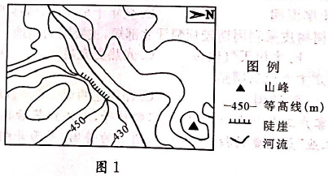
1.图中河流流向为
A.西北流向东南 B.东北流向西南 C.东南流向西北 D西南流向东北
2.图中山峰的海拔可能是
A.465m B.455m C.445m D.435m
3.图中陡崖的最大高差可能是
A.20m B.29m C.39m D.40m
利比里亚森林资源丰富，相关林业产品在国民经济中比重大。图2为利比里亚区域位置图。据此完成4～6题。
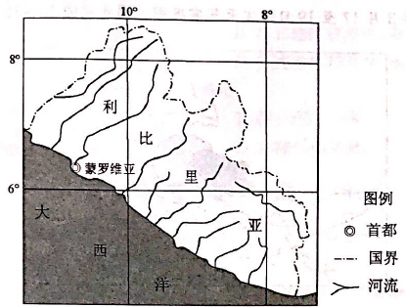
3.该国森林植被类型主要是
A.热带雨林 B.落叶阔叶林 C.常绿阔叶林 D.常绿硬叶林
5.该国地势特征为
A.西北高东南低 B.西南高东北低 C.东北高西南低 D.东南高西北低
6.该国木材产品运往我国的最短航线将经过
A.白令海峡 B.英吉利海峡 C.马六甲海峡 D.巴拿马运河
图3为某区域年降水量空间分布图。据此完成7～9题。
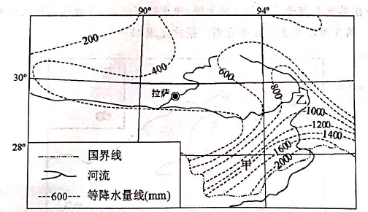
7.图示区域降水量空间变化规律是
A.东南向西北递减 B.由南向北递减 C.西南向东北递减 D.由东向西递减
8.导致甲处等降水量线密集的主导因素是
A大气环流 B.海陆位置 C.洋流 D.地形
9.乙处等降水量线向北凸出的原因是
A.河谷地形，利于西南季风深入 B.离河流较近，空气水汽充足
C.地势较高，地形抬升作用明显 D.山地背风坡，盛行下沉气流
图4是我国某年3月17至19日沙尘天气实况图。据此完成10～12题。
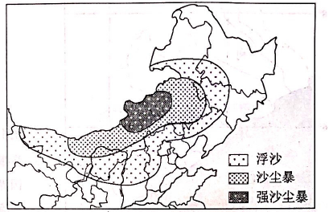
10.影响此次沙尘天气的天气系统是
A.气旋 B.准静止锋 C.冷锋 D.暖锋
11.监测此次沙尘天气发展动态主要使用的地理信息技术是
A.GPS B.RS C.GIS D.数字地球
12.图示日期，下列省区受该沙尘天气影响的是
A.冀 B.豫 C.鄂 D.皖
研究表明，地下水埋藏深度1～3米最适合胡杨林生长。新疆沙雅县塔里木河河床低浅，受汛期洪水满溢影响，保存有世界最大、最完好的胡杨林群落。近几十年来，该县棉花种植面积不断扩大，并在塔里木河干流修筑防洪大提，阻止洪水满溢，导致胡杨林生物群落质量下降，退化现象严重。图5为沙雅县位置示意图。据此完成13～15题。
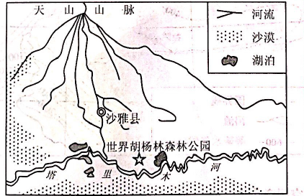
13.沙雅县塔里木河河段洪水满溢的季节是
A.春季 B.夏季 C.秋季 D.冬季
14.近几十年来，沙雅县胡杨林群落质量下降的主要原因是
A.灌溉不当，土壤盐渍化加剧 B.过度用水，地下水位下降
C.气候变暖，蒸发作用更旺盛 D.燃料短缺，大量砍伐植被
15.当地胡杨林生物群落是由乔－灌－草组成，其退化的先后顺序最可能是
A.乔－灌－草 B.灌－草－乔 C.灌－乔－草 D.草－灌－乔
栓皮树喜光、耐旱、抗风、叶片小且硬实；树皮(软木)厚达8～9厘米，是制作葡萄酒瓶塞等软木制品的优良用材。树皮采剥后可再生，来剥周期(同一颗树2次采剥的间隔时间)为9～12年。葡萄牙阿连特茹地区(图6)栓皮树种植面积广，是世界最主要的软木和葡萄酒瓶软木塞产地。据此完成16～18题。
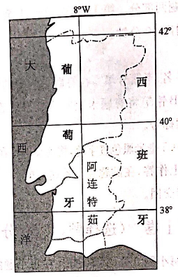
16.栓皮树叶片小且硬实，主要是因为阿连特茹地区
A.夏季炎热干燥，蒸发旺盛 B.冬季温和多雨，光照不足
C.全年降水丰富，土坡湿润 D.全年干旱少雨，风沙严重
17.阿连特茹地区栓皮树树皮采剥周期较葡萄牙北部短，主要因为当地：
A.年降水量更少 B.大风天气较多 C.光热更充足 D.灌溉水源充足
18.推测葡萄牙软木瓶塞主要出口国是
A.英国 B.法国 C.印度尼西亚 D.日本
近年来，墨西哥“客户工业”(进口原材料、零配件等，加工组装后再出口产品)快速发展，美国是墨西哥“客户工业”最主要的投资来源国，图7为美国、墨西哥相邻区域图。据此完成19～21题。
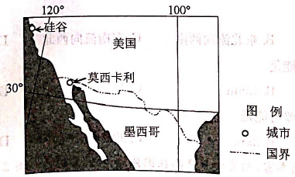
19.“硅谷”的某企业将电子产品装配厂迁到墨西哥的莫西卡利，其主要原因是“硅谷”
A.消费市场萎缩 B.原材料短缺 C.环境污染严重 D.劳动力价格高
20.墨西哥“客户工业”80％集中于北部边境地区，其主要原因有
①环境质量好 ②土地租金低 ③距美国近 ④海运便利
A.①② B.②③ C.③④ D.①④
21.墨西哥“客户工业”快速发展将
A.导致美国就业机会减少 B.促进墨西哥矿产开发
C.降低美国工业经济效益 D.改善墨西哥环境质量
洞里萨湖位于湄公河下游，流域泥沙近80％来自湄公河及其支流。洞里萨湖与湄公河之间存在相互补给的关系。图8左图示意湄公河流域部分地区及洞里萨湖位置，右图示意199－2003年间洞里萨湖月均入湖输沙量变化。据此完成22～23题。
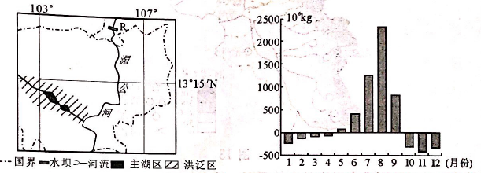
22.推测一年中洞里萨湖泥沙量达最多的月份是
A.4月 B.8月 C.9月 D.10月
23.湄公河R处大型水利工程建成后，洞里萨湖
A.生物多样性增加 B.水位季节变化减小
C.洪泛区面积扩大 D.泥沙沉积总量增加
图9为江苏省近十年产业转移与人口迁移方向图。据此完成24～25题。
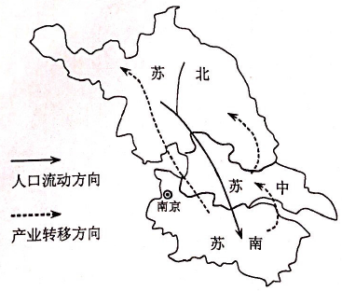
24.江苏省人口迁移方向表明
A.苏南产业向劳动密集型转变 B.苏北地区较苏中、苏南发达
C.苏北产业向技术密集型转变 D.苏南地区较苏中、苏北发达
25.近十年江苏省产业转移对苏南地区的影响是
A.第一产业比重上升 B.利于产业升级
C.促进矿产资源开发 D.环境污染加重
第II卷(非选择题，共50分)
二、综合题(本卷共4小题，共50分。)
26.(11分)阅读图文资料，完成下列要求。
青蒿为一年生草本植物，根系浅、喜湿润、忌干旱、怕渍水。广西融安县境内喀斯特地貌广布，不适宜种植粮食作物，但适宜浅根作物——青蒿的生长。近年来融安县政府采用“公司＋科研单位＋合作社＋农户”模式(公司免费提供种子并签订收购合同，科研单位提供种植技术，合作社主要负责联系工作)，大力发展青蒿种植和青蒿素加工产业，现已成为全球最大的青蒿种植区和青蒿素生产基地。图10为广西地形示意图。
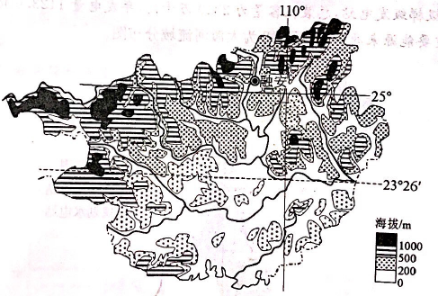
(1)简析广西融安适宜青蒿种植的自然条件。(4分)
(2)分析广西融安采用“公司+科研单位+合作社+农户”模式对当地农户青蒿种植的积极作用。(4分)
(3)简述融安成为全球最大青蒿素生产基地的主要原因。(3分)
27.(12分)阅读图文资料，完成下列要求。
黑土是大全枯枝落叶或草本植物难以腐化、分解，经历较长时间形成的肥沃土壤。三江平原地区是我国重要的黑土分布区，黑土层厚度达30厘米，是我国优质大米生产基地。20世纪50年代以来，黑土区水土流失和风力侵蚀日益加重，黑土变薄。近年来，当地采用秸秆覆盖等方式，对黑土起到良好的保护效果。图11为三江平原位置示意图。
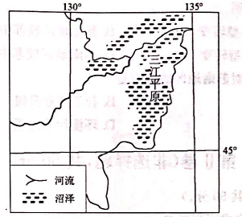
(1)从气候角度简析三江平原黑土形成的条件。(3分)
(2)分析三江平原大米优质的自然原因。(5分)
(3)说出“秸秆覆盖”对三江平原黑土的积极作用。(4分)
28.(13分)阅读图文资料，完成下列要求。
位于横断山区的大渡河是岷江最大的支流，干流全长1062千米，天然落差4175米。大渡河规划建设22级梯级发电站，总装机容量为2340万千瓦，年发电量1123.6亿千瓦时，建成后将是华东地区重要能源来源基地。图12为大渡河流域分布图。
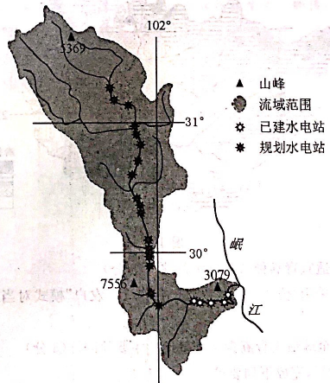
(1)描述大渡河流域的地形特征并分析成因。(6分)
(2)分析大渡河干流水电开发的有利自然条件。(3分)
(3)分析大渡河水电梯级开发对下游河段水文特征的影响。(4分)
29.(14分)阅读图文资料，完成下列要求。
河北省位于华北平原的北部，东临渤海，西依太行山，内环京津，河流众多。2014年中央明确提出京津冀协同发展，打造现代化新型首都圈。2016年10月北京的某汽车企业第四工厂在沧州经济开发区正式投产，这是该企业首次在京外地区投资建设集绿色、品质、智能于一体的现代化汽车制造工厂。随着更多相关企业的入驻，预计2022年沧州汽车产业集群产值可达到千亿元。图13为京津冀地区地形分布图。
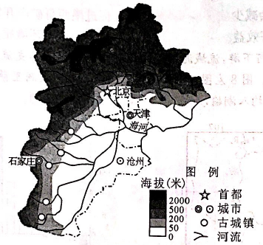
(1)简述海河下游夏季多洪涝的自然原因。(5分)
(2)土地墒情是指作物耕作层土壤中含水量多寡的情况，过多过少均不利于农作物的生长。简述古城镇所在地的土地墒情好的原因。(2分)
(3)与北京相比，简述该汽车企业在沧州建设工厂的有利条件。(4分)
(4)推测沧州经济开发区在“招商引资”过程中对入驻企业的要求。(3分)

